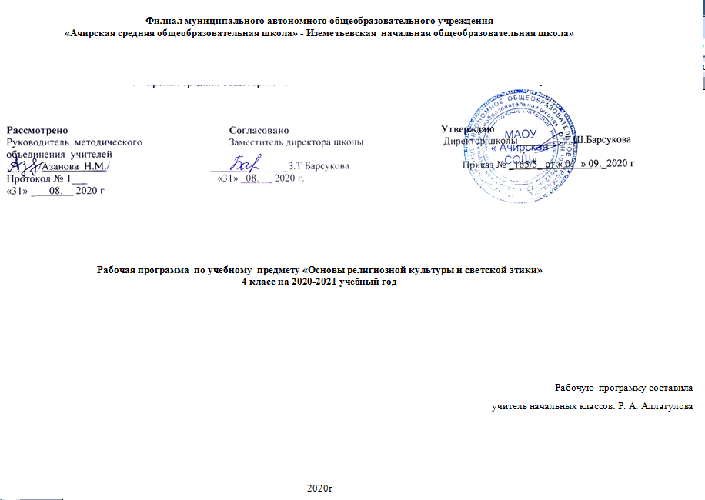

Планируемые результаты освоения учебного курса:
Личностные, метапредметные и предметные результаты освоения курса
Обучение детей по программе курса «Основы исламской культуры» должно быть направлено на достижение следующих личностных, метапредметных и предметных результатов освоения содержания.
Требования к личностным результатам:
формирование основ российской гражданской идентичности, чувства гордости за свою Родину;
формирование образа мира как единого и целостного при разнообразии культур, национальностей, религий, воспитание доверия и уважения к истории и культуре всех народов;
развитие самостоятельности и личной ответственности за свои поступки на основе представлений о нравственных нормах, социальной справедливости и свободе;
развитие этических чувств как регуляторов морального поведения;
воспитание доброжелательности и эмоционально-нравственной отзывчивости, понимания и сопереживания чувствам других людей; развитие начальных форм регуляции своих эмоциональных состояний;
развитие навыков сотрудничества со взрослыми и сверстниками в различных социальных ситуациях, умений не создавать конфликтов и находить выходы из спорных ситуаций;
наличие мотивации к труду, работе на результат, бережному отношению к материальным и духовным ценностям.
Требования к метапредметным результатам:
овладение способностью принимать и сохранять цели и задачи учебной деятельности, а также находить средства её осуществления;
формирование умений планировать, контролировать и оценивать учебные действия в соответствии с поставленной задачей и условиями её реализации; определять наиболее эффективные способы достижения результата; вносить соответствующие коррективы в их выполнение на основе оценки и с учётом характера ошибок; понимать причины успеха/неуспеха учебной деятельности;
адекватное использование речевых средств и средств информационно-коммуникационных технологий для решения различных коммуникативных и познавательных задач;
умение осуществлять информационный поиск для выполнения учебных заданий;
овладение навыками смыслового чтения текстов различных стилей и жанров, осознанного построения речевых высказываний в соответствии с задачами коммуникации;
овладение логическими действиями анализа, синтеза, сравнения, обобщения, классификации, установления аналогий и причинно-следственных связей, построения рассуждений, отнесения к известным понятиям;
готовность слушать собеседника, вести диалог, признавать возможность существования различных точек зрения и права каждого иметь свою собственную; излагать своё мнение и аргументировать свою точку зрения и оценку событий;
определение общей цели и путей её достижения, умение договориться о распределении ролей в совместной деятельности; адекватно оценивать собственное поведение и поведение окружающих.
Требования к предметным результатам:
знание, понимание и принятие обучающимися ценностей: Отечество, нравственность, долг, милосердие, миролюбие, как основы культурных традиций многонационального народа России;
знакомство с основами светской и религиозной морали, понимание их значения в выстраивании конструктивных отношений в обществе;
формирование первоначальных представлений о светской этике, её роли в истории и современности России;
осознание ценности нравственности и духовности в человеческой жизни.
Выпускник научится:
– раскрывать содержание основных составляющих исламской культуры, духовной традиции (религиозная вера, мораль, священные книги и места, сооружения, ритуалы, обычаи и обряды, религиозный календарь и праздники, нормы отношений между людьми, в семье, религиозное искусство, отношение к труду и др.);
– ориентироваться в истории возникновения исламской религиозной традиции, истории её формирования в России;
– на примере исламской религиозной традиции понимать значение традиционных религий, религиозных культур в жизни людей, семей, народов, российского общества, в истории России;
– излагать свое мнение по поводу значения религии, религиозной культуры в жизни людей и общества;
– соотносить нравственные формы поведения с нормами исламской религиозной морали;
– осуществлять поиск необходимой информации для выполнения заданий; участвовать в диспутах, слушать собеседника и излагать свое мнение; готовить сообщения по выбранным темам.
Выпускник получит возможность научиться:
– развивать нравственную рефлексию, совершенствовать морально-нравственное самосознание, регулировать собственное поведение на основе традиционных для российского общества, народов России духовно-нравственных ценностей;
– устанавливать взаимосвязь между содержанием исламской культуры и поведением людей, общественными явлениями;
– выстраивать отношения с представителями разных мировоззрений и культурных традиций на основе взаимного уважения прав и законныхинтересов сограждан;
– акцентировать внимание на религиозных, духовно-нравственных аспектах человеческого поведения при изучении гуманитарных предметов на последующих уровнях общего образования.
Содержание учебного модуля «Основы исламской культуры»
Россия – наша Родина. Как исторически развивалась Россия, и какое место в этом процессе занимает твоe поколение. Что такое традиции и для чего они существуют. Традиции. Ценность. Духовные традиции.
Введение в исламскую духовную традицию.
Культура и религия. История возникновения ислама. Что такое ислам. У какого народа возникла исламская религия. Как жили арабы до возникновения ислам. Ислам Арабы Язычники.
Пророк Мухаммад – образец человека и учитель нравственности. Как прошли детство и юность Пророка Мухаммада. Какие качества были свойственны Мухаммаду. Какой была семья Пророка. Посланник Бога. Пророк. Иудеи. Христиане. Проповедническая миссия Пророка Мухаммада. Начало пророчества.
Как Мухаммаду впервые было послано откровение Аллаха. Как Пророк стал призывать к новой вере. Как началось распространение ислама. Коран. Ангел. Божественные откровения. Язычники.
Прекрасные качества Пророка Мухаммада. Священный Коран и Сунна как источники нравственности. Общие принципы ислама и исламской этики. Вера в Божественные Писания. Вера в Судный день и судьбу.Столпы ислама и исламской этики. Какими словами мусульманин утверждает свою веру. Свидетельство веры (шахада). Что является главной формой поклонения Аллаху. Как происходит молитва. Молитва (намаз).
Обязанности мусульман. Пост в месяц рамадан (ураза). Пожертвование – закят. Для чего предназначены пожертвования. Как мусульмане относятся к богатству и к бедности. Пожертвование (закят) Подаяния (саадака). Хадж – паломничество в Мекку.Что является обязанностью и заветной мечтой мусульманина. Как появление Мекки описано в древнем предании. Какие обряды проводятся во время хаджа. Паломничество (хадж) Кааба Черный камень.
Для чего построена и как устроена мечеть. Минарет.
Мусульманское летоисчисление и календарь.
Ислам в России. Распространение, территории, где проповедуют ислам.
Семья в исламе. Семейные ценности. Роль семьи в жизни каждого человека. Муж и жена. Их обязянности, отношения. Взаимоотношения родителей и детей. Что важно для воспитания детей. Понятия «свобода», «долг», «ответственность», «труд». Нравственные основы семьи в исламе.
Нравственные ценности ислама: сотворение добра, отношение к старшим, дружба, взаимопомощь, гостеприимство, любовь к отечеству, миролюбие. Забота о здоровье в культуре ислама. Ценность образования и польза учения в исламе. Мектебе и медресе. Шакирды. Ислам и наука. Авицена, Улугбек, Омар Хайям, Рудаки. Особенности летоисчисления в исламе.
Праздники исламских народовРоссии: их происхождение и особенности проведения. (Курбан-байрам, Ураза-байрам).
Искусство ислама.
Любовь и уважение к Отечеству. Патриотизм многонационального и многоконфессионального народа России.
Учебный план
№ | Тема раздела | Количество часов
1 | Духовные ценности и нравственные идеалы в жизни человека и общества | 1
2 | Основы исламской культуры | 28
3 | Духовные традиции многонационального народа России | 5

Календарно тематическое планирование

№  п/п | Тема урока | Кол-во  часов | Дата
№  п/п | Тема урока | Кол-во  часов | план | факт
1 | Россия - наша Родина. | 1
2 | Введение в исламскую духовную традицию. Колыбель ислама. | 1
3 | Пророк Мухаммад — основатель ислама. | 1
4 | Начало пророчества. | 1
5 | Чудесное путешествие пророка. | 1
6 | Священный Коран и Сунна как источники нравственности . | 1
7 | Хиджра. | 1
8 | Вера в Аллаха. Общие принципы ислама и исламской этики . | 1
9 | Божественные писания. Посланники Бога. | 1
10 | Вера в Судный день и судьбу. | 1
11 | Обязанности мусульман. | 1
12 | Поклонение Аллаху. | 1
13 | Пост и месяц рамадан. | 1
14 | Пожертвования во имя Всевышнего. | 1
15 | Паломничество в Мекку. | 1
16 | Творческие работы учащихся. | 1
17 | Творческие работы учащихся. | 1
18 | История Ислама в России. | 1
19 | Ислам в России. | 1
20 | Семья в исламе. | 1
21 | Сотворение добра. | 1
22 | Нравственные ценности ислама. | 1
23 | Родители и дети. | 1
24 | Традиции гостеприимства. | 1
25 | Отношение к старшим. | 1
26 | Дружба и взаимопомощь. | 1
27 | Забота о здоровье в культуре ислама. | 1
28 | Ценность образования и польза учения в Исламе. | 1
29 | Праздники исламских народов России: их происхождение и особенности проведения. | 1
30 | Искусство ислама. | 1
31 | Любовь и уважение к Отечеству. | 1
32 | Выступления учащихся со своими творческими работами. | 1
33 | Выступления учащихся со своими творческими работами. | 1
34 | Презентации творческих проектов. | 1
35

